1、端子接线说明：
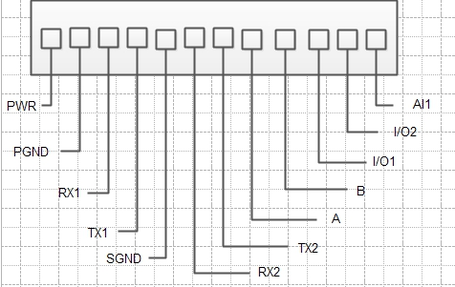
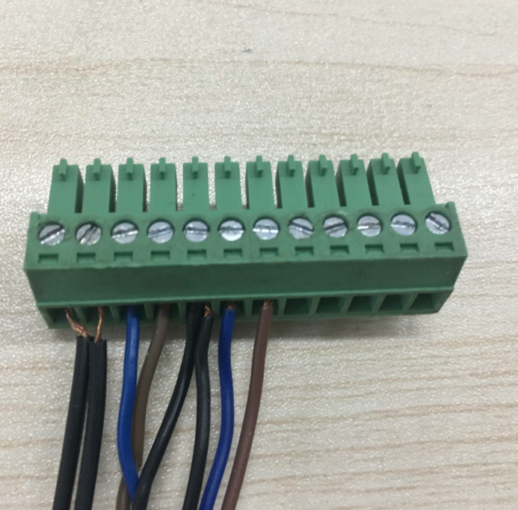
1、电源线:黑白线接第1孔，全黑线接第2孔
2、RX1、TX1、GND组成RS232定义为串口1；蓝线接第3孔，棕线接第4孔，黑线接第5孔
3、RX2、TX2、GND组成RS232定义为串口2；蓝线接第6孔，棕线接第7孔，黑线接第5孔

2、打开配置工具
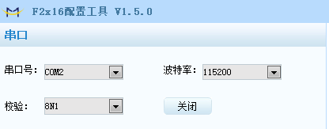

点登陆配置


- 设置中心服务器公网IP（域名）和端口。中心服务器数目最多为5个，默认为1如果没有备用中心请将主备中心IP和端口设成一样。
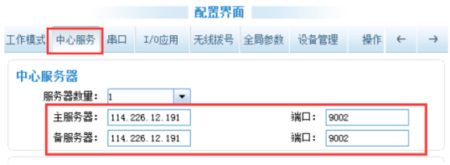

4、设置和下位机终端匹配的串口参数。实际接哪个串口为通信口，则把对应的串口参数和终端的串口参数配置一致。
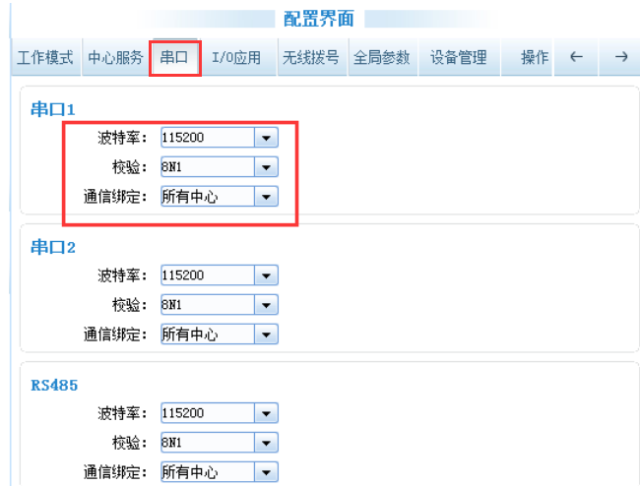

5、专网卡参数设置。如果是普通SIM卡无需配置此项，如果是专网卡需要将运营商提供的用户名、密码和APN配置进去。
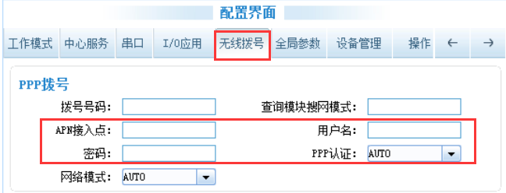

6、设备日志输出。如果需要配合四信工程师测试，请将调试等级设置为2，选择输出串口使用串口工具保存日志信息。
